Ε Λ Λ Η Ν Ι Κ Η Δ Η Μ Ο Κ Ρ Α Τ Ι Α
 |  | 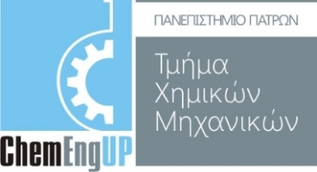
 |  | Δ.Π.Μ.Σ. «Επιστήμη και Τεχνολογία Πολυμερών & Σύνθετων Υλικών»
 |  | Πάτρα, Επιλέξτε ημερομηνία.

ΒΕΒΑΙΩΣΗ
ΣΥΜΕΤΟΧΗΣ ΣΕ ΓΡΑΠΤΗ ΕΞΕΤΑΣΗ ΜΑΘΗΜΑΤΟΣ

Βεβαιώνεται ότι ο/η ………………………………………………………………………………… με Α.Μ. ……………………………………… προσήλθε στην εξέταση του μαθήματος «…………………………………………………………..….…………………………………», που διεξήχθη την …………………………………………….. και ώρα ……………………………….. .

Ο/Η Διδάσκων/ουσα

_______________________
(Υπογραφή, Ονοματεπώνυμο)

Αρ. Απόφ.: 45/31.10.2024

